2014年广东省陆丰市东海中学中考物理模拟试卷及答案

一、单项选择题（本大题7小题，每小题3分，共21分)在每小题列出的四个选项中。只有一个是正确的。答案填写在答题卡对应的位置上）
1． 下列关于某中学生的数据符合实际的是
A．身高165m B．体重500N C．体温20℃ D．步行速度10m/s
2．为了使教室里的学生上课免受周围环境的噪声干扰，采取下列哪些方法是有效合理的
A．老师讲课的声音要小一些 B．每个学生都戴一个防噪声耳罩
C．在教室周围植树 D．在教室内安装噪声监控装置
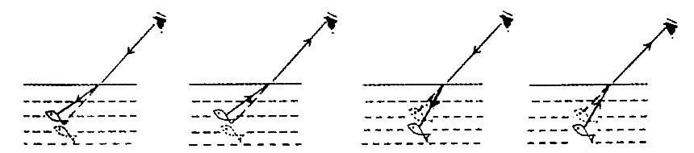
3．从岸边看水中的鱼，看到“鱼”的位置与实际位置不同。下列作图能解释此现象的是

A B C D
（图1）
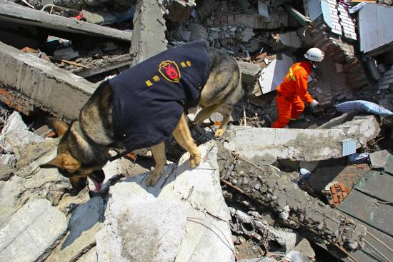
4．在四川省雅安市芦山县抗震救灾一线，与消防官兵并肩战斗着一群特殊的“战士”——消防搜救犬。它们利用灵敏的嗅觉，捕捉着废墟下传来的细微的生命气息，这是因为
A．分子在永不停息地做无规则运动 B．分子之间有相互作用力
C．分子的体积很小 D．分子之间有空隙
5．如图2所示，能用电压表测量出灯泡L₂两端电压的电路图是
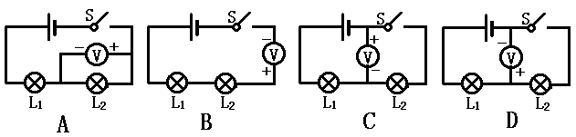

（图2）

6．体育运动场上有许多地方用到了物理知识，下列分析不正确的是

A．跳板跳水运动员起跳后，在上升过程中动能不断转化为重力势能

B．跳远运动员助跑是为了利用身体的惯性

C．举重运动员将杠铃举起后在空中停留5s过程中对杠铃做了功

D．掷出去的铅球总是沿曲线落到地面上，是由于受到重力的作用
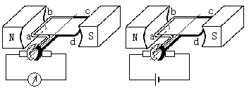
7．如图3所示的电和磁的说法中正确的是
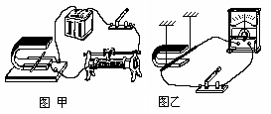

图丙 图丁
（图3）

A．图甲研究的是电磁感应现象，利用这个原理制成如图丁的电动机
B．图乙研究的是磁场对电流的作用，利用这个原理制成如图丁的电动机
C．图甲研究的是磁场对电流的作用，利用这个原理制成如图丙的发电机
D．图乙研究的是电磁感应现象，利用这个原理制成如图丙的发电机
二、填空题（每小题3分，共21分。答案填写在答题卡对应的位置上）
8．上海世博会开幕式上首先登场的是宋祖英，她的歌声是由她的声带 产生的，现场观众可以听到她的歌声，说明声音可以在 中传播，我们能分辨出是宋祖英的声音，是由于声音的
不同。
9．汽车的发动机是用水做冷却液的，这是利用了水的 的性质，所以在相同情况下，水能带走较多的 ，冷却效果好。一辆汽车的水箱里装有20℃、10kg的水，如果这些水的温度升高50℃，则它吸收的热量是 。
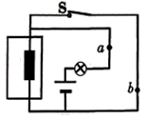
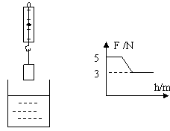
10．在利用光具座进行凸透镜成像的实验探究中：如图4所示，一束平行于凸透镜主光轴的光线经过凸透镜后，在光屏上形成了一个最小、最亮的光斑，可见凸透镜对光线具有 作用。如果把烛焰放在距凸透镜16cm处时，在凸透镜另一侧前后移动光屏，会在光屏上得到一个倒立、 的 像（填写像的性质）。
起爆器
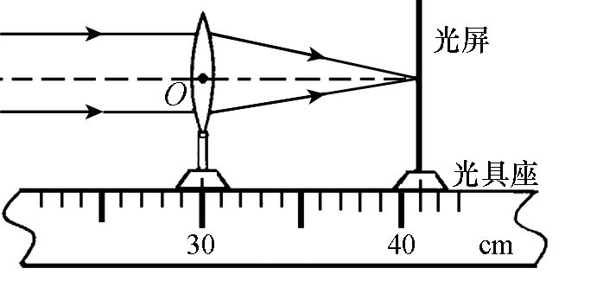

（图4）
（图6）
（图5）
11．恐怖分子在公共场所安装了定时炸弹，其引爆装置如图5所示， S是定时开关，当设定起爆时间一到，定时开关S会自动 。为使引爆装置停止工作，拆弹专家应在图中 （填“a”或“b”）处剪断导线。拆除前起爆器上 （填“有”或“没有”）电流通过。
12．如图6所示，金属块挂在弹簧测力计下，将金属块慢慢放入水中，弹簧测力计的示数逐渐减小，右图是弹簧测力计示数与金属块下降距离的图像，由图可知，金属块完全浸没在水中时受到的浮力为
Ｎ，则金属块的体积是 m³，密度是 kg/m³。（g取10N/Kg）
13．如图7所示是客轮通过三峡大坝时进入闸室的情形。如图所示，当上游客轮进入闸室，关闭上游闸门后，应先关闭阀门 ，再打开阀门 ，待闸室内水位稳定后，打开下游闸门，让客轮行驶至下游。拦河大坝修成“上窄下宽”的形状是因为液体的压强随深度的增加而 。
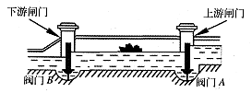
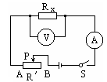

（图8）
（图7）

14．如图8所示，滑动变阻器的滑片P向B滑动时，电流表的示数将 ；电压表的示数将 。若此时电压表的示数为2.5V，要使电压表的示数变为3V，滑片P应向 端滑动。
三、作图题（共8分。请把答案填写在答题卡对应的位置上）
15．（1）（2分）如图9所示，一束光线垂直射到玻璃砖的一个面。作出这束光线进入玻璃砖内的径迹和从斜面离开玻璃砖后的大致径迹。要求标出法线。
（图9）
（2）（2分）如图10所示为水位测量仪的示意图，从A点发出一束方向不变的光线，经水面反射后，在固定光屏PQ上形成一个光斑，光斑的位置随水位的变化而发生变化。当水面在CD时，屏上的光斑移到了B点。请根据平面镜成像的特点作出光路图（保留作图痕迹）。
（3）（2分）如图所示11，可绕O点转动的质量均匀的金属杆OA，在力F的作用下静止水平位置，请画出金属杆重力G的示意图和力F的力臂。
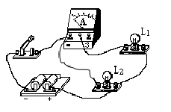
（4）（2分）根据图12所示实物连接电路，在答题卡的方框中画出它的电路图（要求标明L₁和L₂）
0.6
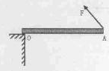
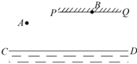

（图10）
（图11）
（图12）
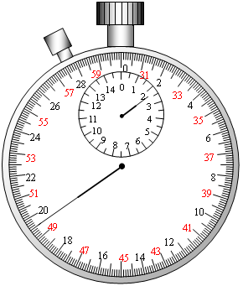
四、实验题（共19分，答案填写在答题卡对应的位置上）
16．（6分）（1）如图13所示的测量仪器是 ，
若拉动木板做匀速直线运动，则木块受到的摩擦力是 。
（2）如图14所示的仪器是 ，它的读数是 s。
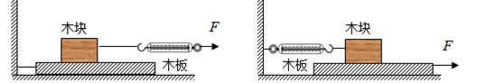
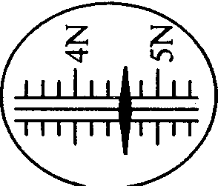
（3）如图15甲图电路所示，当开关S
闭合后，两灯均发光， 电流表的指针偏转
如乙图所示，其中a电流表测量的是通过
（选填“干路”、L₁”或“L₂”）的
电流，b电流表的读数应为__________。
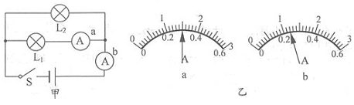
（图13）
（图14）

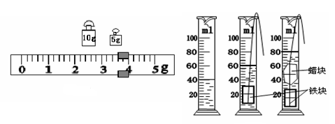
（图15）
17．（6分）小红想利用天平和量筒等工具测量蜡块的密度。

（图16）
（图17）
甲 （图18）乙 丙

（1）（3分）小红把天平放在水平桌面上，将标尺上的游码移到标尺的 处，发现指针如图16所示；则接下来的操作应是：将平衡螺母向_____调节，直到指针对准分度盘的中央。接着将蜡块放在左盘，通过增减砝码，并调节游码使天平恢复平衡时，右盘中的砝码及游码在标尺上的位置如图17所示，则蜡块的质量是 g；
（2）（3分）测量蜡块体积的过程如图18所示，多余的步骤是： ；蜡块的体积是 cm³；计算得到蜡的密度是 kg/m³。
18．（7分）在“探究电流与电压的关系”实验中，小华设计了图19所示实验电路图。
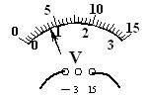
R₁
R
S
（图19）
（图20）
实验次数 | 1 | 2 | 3 | 4
电压U/V | 2.0 | 3.0 |  | 6.0
电流I/A | 0.2 | 0.3 | 0.40 | 0.60

（1）（2分）请在图19的圆圈内填上合适的电表。
（2）（1分）上表中是几组实验数据，第3次测量时，电压表示数如图20所示，请将读得的电压值填在对应的位置中。
（3）（2分）通过数据分析，得到的结论是：
。
0.1
0.2
0
2.0
I/A
U/V
B
A
1.0
（4）（2分）再换电阻R₂进行实验，得到如图21所示的图象，则直线
代表的是电阻R₂；若将R₁和R₂并联后接在电压为3V的电源两端，则干路中的电流
是 A。
五、计算题（共13分。答案填写在答题卡对应的位置上）
（图21）
19．（7分）电动自行车可以电动骑行，亦可以脚踏骑行。电动骑行时，蓄电池对车上电动机供电，电动机为车提供动力。张老师利用周末骑着一辆电动自行车，沿着公园的水平道路匀速行驶，5min行驶了1.5km．请问：
（1）（2分）这段路程内电动车行驶的速度多大?
（2）（2分）若电动车和人共重800N，行驶时轮胎与地面的接触面积共为25cm²，那么该车对地面的压强多大?
（3）（3分）假设车行驶过程中所受阻力保持20N不变，求上述过程该车克服阻力所做的功及功率。

20．（6分）发光二极管是一种发展前景非常好的照明灯具，电子制作兴趣组的同学用“2.5V 10mA”的高亮度发光二极管连接成如图22电路。
（1）（3分）若电源电压为3V，为使发光二极管正常发光，电阻R₀的阻值应为多少？
（2）（3分）实验发现，4只“2.5V 10mA”的高亮度发光二极管与1只“2.5V 0.3A”的小灯泡正常发光时亮度相同，照明时若用4只高亮度发光二极管取代“2.5V 0.3A”的小灯泡，正常发光1h可节约多少电能？
+
R₀
-
发光二极管

（图22）

2014年东海中学中考物理模拟试卷答题卡
班级 座号 姓名

密
封
线
评分
一、选择题（第1－7题，每小题3分，共21分）
1. ；2. ；3. ；4. ；5. ；6. ；7. 。
二、填空题（第8－14题，每空1分，共21分）
8. ； ； 。
9. ； ； 。
10. ； ； 。
11. ； ； 。
12. ； ； 。
13. ； ； 。
14. ； ； 。
三、作图题（第15题，共8分）
15．（1）（2分） （2）（2分） （3）（2分） （4）（2分）

四、实验题（第16题6分，第17题6分，第18题7分，共19分）
16.（1） 、 。
（2） 、 。
（3） 、 。
17. （1）（3分） 、 、 。
（2）（3分） 、 、 。
18.（1）（2分）请在图19的圆圈内填上合适的电表。
R₁
R
S
（图19）
（2）（1分）电压值为 。
（3）（2分）
。
（4）（2分） ； 。
五、计算题（第19题7分，第20题6分，共13分）
19．

20．

六、综合能力题（本大题3小题，共18分）
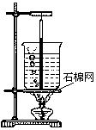
21．（6分）小王用如图23所示装置在某山脚下做“观察水的沸腾”的实验。
（1）（1分）指出他所用装置中的错误之处是： ；
纠正错误后，进行正确操作，每隔1分钟记录1次水的温度，得到下表数据。
t（min） | 0 | 1 | 2 | 3 | 4 | 5 | 6 | 7 | 8 | 9 | 10
T（℃） | 75 | 78 | 81 | 85 | 89 | 92 | 95 | 97 | 98 | 98 | 98

（图23）
（2）（1分）根据图中情景可以推断此时水 沸腾（填“正在”、“将要”）。
（3）（2分）从以上数据可知水的沸点为 ℃，水在沸腾过程中虽然不断吸热，但温度特点是： 。
（4）（1分）根据相关知识可以推断此时此地的气压 个标准大气压（选填“大于”、“小于”、“等于”）。
（5）（1分）沸腾时，杯口附近出现大量“白气”，“白气”是 形成的。
22．（5分）2011年3月11日，日本东北部海域发生里氏9.0级强震并引发海啸，造成重大人员伤亡和财产损失．地震发生后，地震波在地球内部以大约6.5km/s的速度传播．地震引发的海啸最高达到24m．海啸造成日本福岛第一核电站发生严重核泄漏事故．
根据以上材料，回答下列问题：
（1）本次地震中，某一地震台距震源130km，则地震发生 s后，该地震台接收到由震源传来的地震波。
（2）如图24（甲）所示，海啸发生时，A点的压强由于海啸增加了 pa．已知海水的密度ρ=1.03×10³kg/m³，g取10N/kg。
（3）如图24（乙）所示，核反应堆工作时，将铀核裂变释放的 能转化为蒸汽的内能，然后将高温高压的蒸汽通入涡轮机中，驱动涡轮机转动，使蒸汽的内能转化为涡轮机的 能，并带动发电机，最终转化为 能。
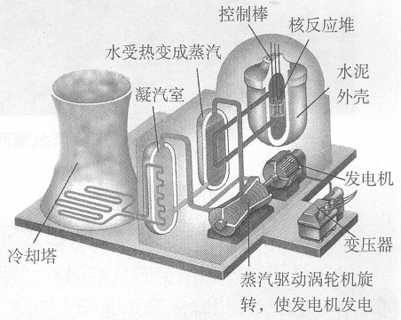

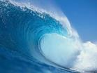

24m

A

（甲）
（乙）
（图24）

23．（7分）在物理学中，磁感应强度（用字母 B 表示，国际单位是特斯拉，符号是T）表示磁场的强弱，磁感应强度B越大，磁场越强；磁感线形象、直观描述磁场，磁感线越密，磁场越强。
密
封
线
（1）图25为某磁极附近磁感线的方向和分布的示意图。由图可知，该磁极为________极，若在2处放置一个小磁针，当小磁针静止时，其指向应是图26中的________；位置1处磁感应强度________位置2 处的磁感应强度（填“大于”、“小于”或“等于”） 。
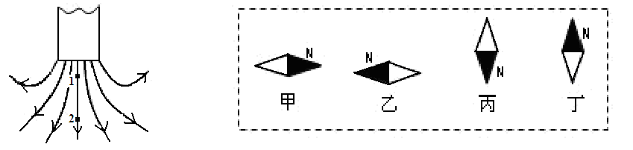

（图25）
（图26）

（2）如果电阻的大小随磁场的强弱变化而变化，则这种电阻叫磁敏电阻。某磁敏电阻 R 的阻值随磁感应强度B变化的图象如图27所示。根据图像可知，磁敏电阻的阻值随磁感应强度B的增大而 。（填“增大”或“减小”）
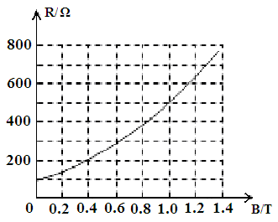
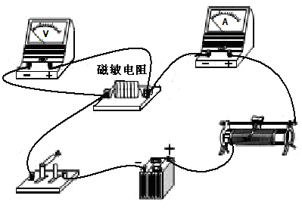

（图27）
（图28）

（3）利用该磁敏电阻的R-B 特性曲线可以测量磁场中各处的磁感应强度。
①将该磁敏电阻R放置在图27磁场中的位置1 处。 小吴设计了一个可以测量该磁敏电阻R的电路，并连接成如图28所示的实验电路，其中磁敏电阻所处的磁场未画出。
②正确接线后，测得的数据如下表格所示。该磁敏电阻的测量值为 Ω。
物理量 | 1 | 2 | 3
U/V | 1.5 | 3.0 | 4.5
I/mA | 3.0 | 6.0 | 9.0

③根据该磁敏电阻的R-B特性曲线（图27）可知，位置1 处的磁感应强度为______T。
（4）在上述电路中，电源电压为5.5V，若将该磁敏电阻从待测磁场中移出，闭合开关，移动滑动变阻器的滑片，当电流表的示数为10.0mA时，则滑动变阻器接入电路的阻值为 Ω。

2014年东海中学中考物理模拟试卷参考答案
一、单项选择题（每小题3分，共21分）
1-7：B C D A D C D
二、填空题（第8－14题，每空1分，共21分）
8．振动 空气 音色
9．水的比热容（最或较）大 热量 2.1×10⁶J
10．会聚 放大 实
11．断开 a 没有
12．2 2×10⁻⁴ 2.5×10³
13．A B 增大
14．变小 变小 A（或左）
三、作图题（第15题，共8分）
15．（略）
四、实验题（第16题6分，第17题6分，第18题7分，共19分）
16．（每空1分）（1）弹簧测力计 4.6N。（2）秒表或停表 139.5。（3）L₁ 1.2A。
17．（每空1分）（1）零刻度线 右 18.6；（2）甲 20 0.93×10³ （或930）。
18．（1）（2分）略。 （2）（1分）4.0（或4）。
（3）（2分）在电阻一定时，通过导体的电流跟导体的电压成正比。
（4）A 0.9
五、计算题（第19题6分，第20题7分，共13分）
19．（1）（2分）v=5m/s ；（2）（2分）p=3.2×10⁵Pa; （3）（3分）W=3×10⁴J P=100W。
20．（1）（2分）50Ω；（2）（4分）2340J
六、综合能力题（共18分）
21．（每空1分，共6分）
（1）（1分）温度计的玻璃泡接触容器底部。 （2）（1分）正在。
（3）（2分）98 温度保持一定。 （4）（1分）小于
（5）（1分）水蒸气遇冷液化变成小水珠。
22．（每空1分，共5分）
（1）20。（2）2.472×10⁵或2.5×10⁵。
（3）核（能） 机械（能） 电（能）。
23．（每空1分，共7分）
（1）N 丙 大于；（2）增大；（3）500（Ω） 1.0（T）；（4）450（Ω）

